### **Упражнение - создать расчетное поле**

* У вас есть сводная таблица с данными о продажах и количестве проданных единиц.

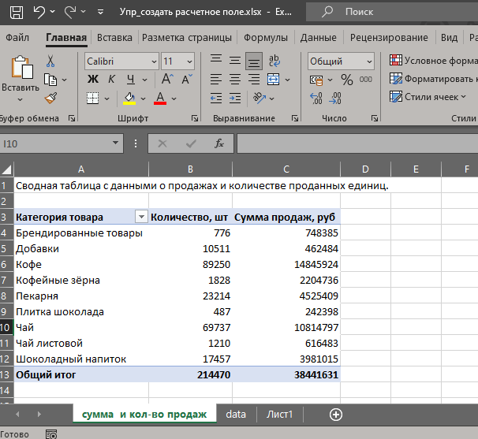

* Создайте расчетное поле "Средняя цена продажи" по формуле =Продажи / Количество.

